序 言

为深化“放管服”改革，深入贯彻落实《优化营商环境条例》和《安徽省实施〈优化营商环境条例>办法》，以及进一步推进政务公开工作，区数据资源管理局从企业和群众的角度出发，按照个人和企业“办好一件事”需求，精心梳理政务服务事项，编制了《金安区政务服务“全生命周期”事项一本通》工具书。
《一本通》打破传统的按部门事项分类方式，从需求视角，按照办理“一件事”囊括的事项梳理归类，实现“一事一码”，企业群众可根据办事所在阶段找到办理事项二维码，通过“扫一扫” 即可知晓办事指南、申请材料、办理流程、办事咨询4项具体内容，清晰了解办什么事、在哪里办、准备什么材料、走什么程序，有效解决群众办事信息不对称、多次跑、反复跑问题。
该书的编写发布，有利于进一步提高政府工作的透明度，有利于广大企业和群众进行办事查询，有利于密切政府与人民群众的联系，对优化发展环境、提高行政效能、增强政府执行力和公信力，具有积极重要的作用。
目前,我们共梳理个人事项划分为出生、上学、退役服役、工作、置业、婚育、退休养老、后事等八个阶段，并将全流程可办理的事项单独梳理列出。
因政务服务清单是动态的,随着政务服务事项下放、新增、取消、调整,《一本通》梳理事项不可避免与实际内容有出入，出现这种情况，请以安徽政务服务网六安分厅和“皖事通·六安分站”APP查询的信息为准。

六安市金安区数据资源管理局
二零二一年十二月

目 录

一、皖事通
1.“皖事通”APP注册使用指南………………………………………………1
2.“皖事通”便民服务事项……………………………………………………4
3. 长三角政务地图操作指南…………………………………………………11
二、个人全生命周期事项
（一）出生阶段
1.新生儿重名查询……………………………………………………………14
2.国内出生登记……………………………………………………………14
3.国外出生登记………………………………………………………………14
4.出生特殊情形登记…………………………………………………………14
（二）上学阶段
1.学前教育资助服务…………………………………………………………14
2.义务教育学校学生学籍变动理……………………………………………14
3.适龄儿童、少年因身体状况需要延缓入学或者休学审批………………14
4.义务教育阶段贫困寄宿生生活补助发放…………………………………15
5.残疾适龄儿童、少年义务教育入学服务…………………………………15
6.初中毕业学业水平考试报名服务…………………………………………15
7.中考成绩查询服务…………………………………………………………15
8.中考理科实验免考核实……………………………………………………15
9.中考体育考试免考、缓考服务…………………………………………15
10.中考政策加分核实…………………………………………………………15
11.未满十八周岁公民申请变更民族成份……………………………………15
12.安徽省中等职业学校学历证明书办理……………………………………15
13.中等职业学校免学费申请办理…………………………………………16
14.农村建档立卡贫困户家庭子女雨露计划职业教育补助审核……………16
15.受教育者合法权益受侵申诉受理………………………………………16
16.普通高中建档立卡等家庭经济困难学生免学杂费办理………………16
17.高中阶段其他学校在校生和社会人员普通高中学业水平考试服务……16
18.普通高中学历证明书办理…………………………………………………16
19.年满十八周岁的公民申请变更民族成份…………………………………16
20.少数民族考生加分证明出具……………………………………………16
21.归侨、华侨子女、归侨子女考生身份确认……………………………16
22.普通高校招生加分材料核实转报…………………………………………17
23.户口迁移审批………………………………………………………………17
24.经济困难高校学生生源地信用助学贷款申请资料审核………………17
25.高等教育阶段家庭经济困难残疾学生资助……………………………17
26.农村建档立卡贫困户家庭子女雨露计划职业教育补助…………………17
（三）服役退役
1.应征入伍注销户口…………………………………………………………17
2.军队医师变更至地方………………………………………………………17
（四）工作阶段
1.高等学校等毕业生接收手续办理…………………………………………18
2.师范类毕业生档案转递服务………………………………………………18
3.（流动人员）档案的接收和转递…………………………………………18
4.（流动人员）档案材料的收集、鉴别和归档……………………………18
5.（流动人员）档案的接收和转递…………………………………………18
6.依据档案记载出具相关证明………………………………………………18
7.人才集体户口管理服务……………………………………………………18
8.就业见习补贴申领…………………………………………………………18
9.公益性岗位补贴申领………………………………………………………18
10.稳岗返还（稳岗补贴）申领………………………………………………19
11.求职创业补贴申领………………………………………………………19
12.就业困难人员认定………………………………………………………19
13.就业困难人员社会保险补贴申领…………………………………………19
14.就业脱贫补助发放………………………………………………………19
15.创业补贴申领………………………………………………………………19
16.紧缺专业工种就业补贴和民营职业介绍机构摊位补贴发放……………19
17.残疾人创业扶持补贴发放………………………………………………19
18.技能提升补贴申领…………………………………………………………19
19.个体工商户开业登记……………………………………………………20
20.个体工商户变更登记……………………………………………………20
21.个体工商户注销登记……………………………………………………20
22.安徽省留学回国人员创新创业扶持计划申报申请受理及转报服务……20
23.创业担保贷款申请…………………………………………………………20
24.创业开业指导………………………………………………………………20
25.《就业创业证》申领………………………………………………………20
26.残疾人求职服务……………………………………………………………20
27.就业登记…………………………………………………………………20
28.就业政策法规咨询…………………………………………………………21
29.就业援助对象援助服务…………………………………………………21
30.职业供求信息、市场工资指导价位信息和职业培训信息发布…………21
31.劳动能力复查鉴定申请……………………………………………………21
32.劳动能力鉴定申请…………………………………………………………21
33.劳动保障监察举报投诉受理……………………………………………21
34.劳动人事争议调解申请…………………………………………………21
35.劳动人事争议仲裁申请…………………………………………………21
36.残疾人职业技能培训………………………………………………………21
37.贫困村创业致富带头人培训………………………………………………22
38.爆破作业人员许可…………………………………………………………22
39.出租汽车驾驶员从业资格证遗失、损毁的补发…………………………22
40.出租汽车驾驶员从业资格注册服务（出租车服务监督卡发放）………22
41.道路货物运输驾驶员从业资格证遗失、损毁的补发…………………22
42.道路客货运输从业人员从业资格证档案转籍……………………………22
43.道路旅客运输驾驶员从业资格证遗失、损毁的补发…………………22
44.道路危险货物运输从业人员资格证变动办理……………………………22
45.道路危险货物运输驾驶员从业资格证遗失、损毁的补发………………22
46.道路危险货物运输押运员从业资格证遗失、损毁的补发………………23
47.道路危险货物运输装卸管理人员从业资格证遗失、损毁的补发………23
48.道路运输从业资格证转籍…………………………………………………23
49.二、三类船员适任证书核发………………………………………………23
50.二、三类船员适任证书损坏、遗失补发…………………………………23
51.放射性物品道路运输从业人员资格许可…………………………………23
52.各类船员考试考务费征收…………………………………………………23
53.网络预约出租汽车驾驶员证许可…………………………………………23
54.危险货物道路运输从业人员资格许可……………………………………23
55.巡游出租汽车驾驶员从业资格证服务单位变更…………………………24
56.巡游出租汽车驾驶员证许可………………………………………………24
57.高中阶段教师资格证补（换）发…………………………………………24
58.教师资格认定………………………………………………………………24
59.教师资格证遗失、损毁补（换）发……………………………………24
60.农村原民办教师身份和教龄认定材料核实转报………………………24
61.普通话水平测试考务服务…………………………………………………24
62.幼儿园、小学和初级中学教师资格认定………………………………24
63.外国人来华工作许可………………………………………………………24
64.非渔业船舶上任职的船员申请渔业船员证书…………………………25
65.内陆渔业船员证书补发申请……………………………………………25
66.内陆渔业船员证书换发申请……………………………………………25
67.普通船员证书申请………………………………………………………25
68.兽医执业注册……………………………………………………………25
69.职务船员证书申请………………………………………………………25
70.助理兽医师执业备案……………………………………………………25
71.专业的院校毕业生申请渔业职务船员证书……………………………25
72.出版专业技术人员职业资格（初级、中级）……………………………25
73.更正职业资格证书信息申请………………………………………………26
74.遗失技能人员职业资格证书补发申请……………………………………26
75.执业药师（药学、中药学）………………………………………………26
76.专业技术人员计算机应用能力考试………………………………………26
77.专业技术人员资格证书管理服务…………………………………………26
78.专业技术资格证书补（换）发……………………………………………26
79.执业药师注册证补办………………………………………………………26
80.法律职业资格证书毁损换发………………………………………………26
81.法律职业资格证书遗失补发………………………………………………26
82.公证员执业许可（市级审查）……………………………………………27
83.公职律师、公司律师工作证颁发（审查）………………………………27
84.律师查询公民户籍资料服务………………………………………………27
85.基层法律服务工作者执业核准……………………………………………27
86.基层法律服务工作者执业证损坏换发…………………………………27
87.基层法律服务工作者执业证遗失补发…………………………………27
88.专职律师执业（市级初审）………………………………………………27
89.兼职律师执业（市级初审）………………………………………………27
90.律师执业年度考核结果备案………………………………………………27
91.律师执业（工作）证书遗失、损毁补（换）发（市级初审）…………28
92.司法鉴定许可证遗失、损坏补发（初审）（市级）………………………28
93.放射医疗工作人员证核发…………………………………………………28
94.放射工作人员证遗失或损坏补办…………………………………………28
95.护士变更注册………………………………………………………………28
96.护士首次注册………………………………………………………………28
97.护士延续注册……………………………………………………………28
98.护士证书吊销处罚满2年后重新注册…………………………………28
99.护士证书有效期届满未延续注销注册…………………………………29
100.护士执业证书遗失或损毁补办…………………………………………29
101.护士执业证书有效期届满未延续重新注册……………………………29
102.护士执业资格考试个人遗失成绩单补办信息核实转报………………29
103.护士执业资格考试合格证明补办信息核实转报………………………29
104.母婴保健技术服务人员资格许可………………………………………29
105.母婴保健技术考核合格证书遗失或损坏补办…………………………29
106.市管医疗机构医师执业证书遗失或损坏补办…………………………29
107.受吊销处罚护士证书注销注册…………………………………………29
108.县级放射工作人员证遗失、损毁补（换）发………………………30
109.乡村医生执业再注册…………………………………………………30
110.乡村医生执业注册……………………………………………………30
111.乡村医生注销注册……………………………………………………30
112.医疗机构医师执业证书遗失、损毁补（换）发……………………30
113.医师变更执业地点………………………………………………………30
114.医师变更执业范围………………………………………………………30
115.医师变更执业类别………………………………………………………30
116.地方医师变更至部队……………………………………………………30
117.医师执业注册……………………………………………………………31
118.医师重新注册……………………………………………………………31
119.医师资格证书遗失补办或损坏补办核实转报…………………………31
120.因死亡或丧失民事行为护士证书注销注册……………………………31
121.导游员资格证书遗失补办………………………………………………31
122.导游证核发………………………………………………………………31
123.非物质文化遗产项目代表性传承人认定………………………………31
124.个体演出经纪人备案…………………………………………………31
125.个体演员备案…………………………………………………………31
126.金银牌导游员、高中级导游员、小语种导游奖励……………………32
127.旅游企业信用信息查询服务……………………………………………32
128.旅游从业人员信用信息查询服务………………………………………32
129.社会体育指导员技术等级称号认定……………………………………32
130.等级运动员称号授予……………………………………………………32
131.电工作业人员操作资格认定……………………………………………32
132.高处作业人员操作资格认定……………………………………………32
133.焊接与热切割作业人员操作资格认定…………………………………32
134.金属非金属矿山安全作业人员操作资格认定…………………………32
135.危险化学品安全作业人员操作资格认定………………………………33
136.烟花爆竹安全作业人员操作资格认定…………………………………33
137.冶金（有色）生产安全作业人员操作资格认定………………………33
138.制冷与空调作业人员操作资格认定……………………………………33
139.建筑施工企业主要负责人、项目负责人、专职安全生产管理人员任职资格证书遗失补办……………………………………………………………………33
140.建筑施工特种作业人员操作资格考核…………………………………33
141.建筑施工特种作业人员操作资格延期…………………………………33
142.建筑施工特种作业人员操作资格证书遗失补办………………………33
143.测绘专业技术人员测绘作业证核发及补（换）证……………………33
144.环境影响评价工程师……………………………………………………34
145.监理工程师………………………………………………………………34
146.建造师……………………………………………………………………34
147.经济专业技术资格（初级、中级）……………………………………34
148.勘察设计注册工程师……………………………………………………34
149.一级造价工程师…………………………………………………………34
150.一级注册计量师、二级注册计量师……………………………………34
151.一级注册消防工程师……………………………………………………34
152.助理社会工作师、社会工作师、高级社会工作师……………………34
153.注册测绘师………………………………………………………………35
154.注册设备监理师…………………………………………………………35
155.高等教育自学考试毕业证明书、毕业生登记表证明办理及信息核 实……………………………………………………………………………………35
156.高等教育自学考试考生毕业材料核实转报……………………………35
157.自考成绩证明出具………………………………………………………35
158.会计人员继续教育服务…………………………………………………35
159.道路运输从业人员继续教育…………………………………………35
160.道路运输从业人员继续教育登记………………………………………35
161.专业技术人员继续教育…………………………………………………35
162.房屋租赁登记备案证明遗失补办………………………………………36
（五）置业阶段
1.职工家庭在本市无自有住房且租赁住房提取住房公积金………………36
2.不动产权证书或登记证明补（换）发……………………………………36
3.国有建设用地使用权及房屋所有权登记转移登记………………………36
4.划拨土地使用权和地上建筑物及附着物所有权出租……………………36
5.划拨土地使用权和地上建筑物及附着物所有权转让……………………36
6.不动产登记信息查询服务…………………………………………………36
7.房地产交易信息查询………………………………………………………37
8.偿还购买自住房公积金贷款本息提取住房公积金……………………37
9.偿还购买自住房商业贷款本息提取住房公积金………………………37
10.大修自住住房提取住房公积金…………………………………………37
11.个人信息变更……………………………………………………………37
12.购买二手住房提取住房公积金…………………………………………37
13.购买商品住房提取住房公积金…………………………………………37
14.委托按月划转提取公积金归还贷款本息服务…………………………37
15.户口迁出登记…………………………………………………………37
16.户口迁移审批…………………………………………………………38
17.家庭立户登记…………………………………………………………38
18.自建、翻建自住房提取住房公积金……………………………………38
19.不涉及农用地转为建设用地的农村村民宅基地审批………………38
20.宅基地使用权及房屋所有权登记变更登记…………………………38
21.宅基地使用权及房屋所有权登记首次登记…………………………38
22.宅基地使用权及房屋所有权登记注销登记…………………………38
23.宅基地使用权及房屋所有权登记转移登记…………………………38
24.宅基地使用权首次登记………………………………………………38
25.公共租赁住房申请审核………………………………………………39
26.保障性住房退出管理核准………………………………………………39
27.城镇住房保障家庭租赁补贴审核……………………………………39
28.保障性住房或者住房租赁补贴发放…………………………………39
29.机动车登记………………………………………………………………39
30.机动车检验合格标志核发………………………………………………39
31.市辖区内机动车变更登记………………………………………………39
32.市辖区内机动车抵押登记………………………………………………39
33.市辖区内机动车注册登记………………………………………………39
34.市辖区内机动车注销登记………………………………………………40
35.市辖区内机动车转移登记………………………………………………40
36.非机动车登记……………………………………………………………40
37.非机动车牌证补换领登记………………………………………………40
38.摩托车变更登记…………………………………………………………40
39.摩托车抵押登记…………………………………………………………40
40.摩托车注册登记…………………………………………………………40
41.摩托车注销登记…………………………………………………………40
42.摩托车转移登记…………………………………………………………40
43.三轮汽车变更登记………………………………………………………41
44.三轮汽车抵押登记………………………………………………………41
45.三轮汽车注册登记………………………………………………………41
46.三轮汽车注销登记………………………………………………………41
（六）婚育阶段
1.内地居民婚姻登记………………………………………………………42
2.撤销婚姻登记……………………………………………………………42
3.婚姻档案查询………………………………………………………………42
4.离婚户口办理……………………………………………………………42
5.独生子女档案查询…………………………………………………………42
6.计划生育特别扶助（含手术并发症）资格确认………………………42
7.计生家庭奖励扶助资格确认……………………………………………42
8.计生困难家庭、贫困母亲、留守儿童救助资金审核转报……………42
9.节育手术并发症鉴定……………………………………………………42
10.生育保险参保人员待遇办理……………………………………………43
11.生育证核发……………………………………………………………43
12.生育服务登记卡登记发放（三十铺镇）………………………………43
13.收养登记………………………………………………………………43
14.撤销中国公民收养登记…………………………………………………43
15.居住在未与中国建立外交关系国家的华侨申请办理成立收养关系的登记……………………………………………………………………………………43
16.居住在已与中国建立外交关系国家的华侨申请办理成立收养关系的登 记……………………………………………………………………………………43
17.澳门居民中的中国公民申请办理成立收养关系的登记………………43
18.台湾居民申请办理成立收养关系的登记………………………………43
19.香港居民中的中国公民申请办理成立收养关系的登记………………43
（七）退休养老阶段
1.城乡居民基本养老保险待遇领取资格认证材料转报（三十铺镇）……44
2.城乡居民养老保险待遇申领……………………………………………44
3.离、退休提取住房公积金…………………………………………………44
4.工伤保险长期待遇信息……………………………………………………44
5.工伤保险待遇发放信息……………………………………………………44
6.企业退休人员各项生活补贴代发…………………………………………44
7.企业退休人员养老金资格认证……………………………………………44
8.1958年前省农业劳动模范困难补助发放………………………………44
9.社会老人自费代养服务…………………………………………………44
10.农村老放映员工龄补助发放……………………………………………45
11.计划生育特殊困难家庭老年护理补贴发放……………………………45
12.退出村医身份、工龄认定及补助发放…………………………………45
13.领取独生子女父母光荣证的企业退休职工一次性奖励资格确认……………………………………………………………………………………45
14.提供老年人权益保障服务………………………………………………45
（八）后事
1.公民死亡注销……………………………………………………………46
2.注销户口证明出具…………………………………………………………46
3.供养亲属抚恤金申领………………………………………………………46
4.企业职工丧葬补助金和抚恤金申领………………………………………46
5.一次性工亡补助金（含生活困难、预支50%确认）、丧葬补助金申领…46
6.遗属待遇申领………………………………………………………………46
7.人体器官捐献服务………………………………………………………46
8.遗体（角膜）捐献服务…………………………………………………46
（九）全流程事项
1.核发居民身份证…………………………………………………………47
2.户口登记项目内容变更更正证明出具…………………………………47
3.户口迁出登记……………………………………………………………47
4.户口迁移审批………………………………………………………………47
5.户口迁移证遗失、损毁补发………………………………………………47
6.家庭立户登记……………………………………………………………47
7.居民户口簿遗失、损毁补发……………………………………………47
8.居民身份证申办进度查询…………………………………………………47
9.居住证遗失损毁补（换）发……………………………………………47
10.身份证挂失、解挂………………………………………………………48
11.居民身份证遗失补（换）发……………………………………………48
12.临时身份证明出具………………………………………………………48
13.临时居民身份证办理……………………………………………………48
14.入籍户口登记……………………………………………………………48
15.社区集体立户……………………………………………………………48
16.身份证业务异地办理……………………………………………………48
17.刑满释放解除假释人员恢复户口登记…………………………………48
18.年满十八周岁的公民申请变更民族成份…………………………………48
19.未满十八周岁公民申请变更民族成份……………………………………49
20.当事人未登记户口的证明出具…………………………………………49
21.亲属关系证明出具………………………………………………………49
22.注销户口证明出具………………………………………………………49
23.分户登记…………………………………………………………………49
24.个人账户一次性待遇申领…………………………………………………49
25.单位参保证明查询打印……………………………………………………49
26.社会保障卡申领……………………………………………………………49
27.社会保障卡补领、换领、换发…………………………………………49
28.社会保障卡挂失与解挂……………………………………………………50
29.社会保障卡密码修改与重置………………………………………………50
30.社会保障卡启用（含社会保障卡银行账户激活）………………………50
31.社会保障卡信息变更………………………………………………………50
32.社会保障卡应用状态查询…………………………………………………50
33.社会保障卡注销……………………………………………………………50
34.被征地农民养老保险待遇办理…………………………………………50
35.城乡居民基本养老保险关系转移接续申请……………………………50
35.城乡居民基本养老保险补缴代办（友谊社区）…………………50
36.城乡居民养老保险参保登记……………………………………………51
37.城乡居民养老保险费断缴补缴申报……………………………………51
38.城乡居民养老保险个人权益记录查询打印……………………………51
39.城乡居民养老保险注销登记……………………………………………51
40.恢复城乡居民养老保险待遇申请………………………………………51
41.机关事业单位军地养老保险关系转移接续申请…………………………51
42.企业职工养老保险个人权益记录查询打印………………………………51
43.城乡居民基本养老保险关系转移接续申请……………………………51
44.暂停城乡居民养老保险待遇申请………………………………………51
45.城乡居民养老保险个人基本信息变更……………………………………52
46.工伤保险待遇变更…………………………………………………………52
47.工伤保险待遇发放账户维护申请…………………………………………52
48.工伤康复申请确认…………………………………………………………52
49.工伤认定申请………………………………………………………………52
50.工伤医疗（康复）费用申报………………………………………………52
51.旧伤复发申请确认…………………………………………………………52
52.伤残待遇申领（一次性伤残补助金、伤残津贴和生活护理费）………52
53.停工留薪期确认和延长确认………………………………………………52
54.一次性工伤医疗补助金申请………………………………………………53
55.一次性工亡补助金（含生活困难、预支50%确认）、丧葬补助金申领…53
56.异地工伤就医报告…………………………………………………………53
57.职工工伤认定………………………………………………………………53
58.城镇居民医疗保险待遇办理………………………………………………53
59.城镇职工医疗保险待遇办理………………………………………………53
60代缴基本医疗保险费………………………………………………………53
61.失业保险待遇发放账户维护申请…………………………………………53
62.大修自住住房提取住房公积金……………………………………………53
63.个人信息变更………………………………………………………………54
64.失业保险关系转移接续……………………………………………………54
65.失业保险金申领……………………………………………………………54
66.失业登记……………………………………………………………………54
67.非本市户籍职工辞职、辞退终止劳动关系在本市未再就业的提取住房公积金…………………………………………………………………………………54
68.完全丧失劳动能力，并与单位终止劳动关系提取住房公积金…………54
69.职工家庭在本市无自有住房且租赁住房提取住房公积金………………54
70.偿还购买自住房公积金贷款本息提取住房公积金………………………54
71.偿还购买自住房商业贷款本息提取住房公积金…………………………54
72.购买二手住房提取住房公积金……………………………………………55
73.购买商品住房提取住房公积金……………………………………………55
74.委托按月划转提取公积金归还贷款本息服务……………………………55
75.自建、翻建自住房提取住房公积金………………………………………55
76.因重大疾病造成家庭生活严重困难提取住房公积金……………………55
77.职工账户封存满半年未重新开户的提取住房公积金……………………55
78.住房公积金查询……………………………………………………………55
79.个人所得税抵扣情况报告…………………………………………………55
80.个人所得税递延纳税报告…………………………………………………55
81.个人所得税分期缴纳报告…………………………………………………56
82.中国居民（国民）申请启动税务相互协商程序…………………………56
83.自然人自主报告身份信息…………………………………………………56
84.中国税收居民身份证明的开具……………………………………………56
85.机动车驾驶证初次申领核准………………………………………………56
86.机动车驾驶证遗失补发……………………………………………………56
87.换领机动车驾驶证审验……………………………………………………56
88.机动车登记证书补领换发…………………………………………………56
89.机动车非现场处罚信息查询……………………………………………56
90.机动车号牌、行驶证补领换发…………………………………………57
91.机动车基本信息查询……………………………………………………57
92.机动车驾驶人事故状态查询……………………………………………57
93.机动车交通违法信息查询………………………………………………57
94.边境管理区通行证核发………………………………………………57
95.机动车临时通行牌证核发………………………………………………57
96.驾驶人基本信息查询……………………………………………………57
97.驾驶人交通违法信息查询………………………………………………57
98.驾驶证损毁换发…………………………………………………………57
99.持有大型客车、牵引车、城市公交车、中型客车、大型货车驾驶证审验以外准驾车型驾驶证的驾驶人，发生交通事故造成人员死亡承担同等以上责任未被吊销机动车驾驶证的审验………………………………………………………58
100.持有军队、武装警察部队机动车驾驶证，或者持有境外机动车驾驶证申请相应准驾车型的机动车驾驶证核准……………………………………………58
101.机动车驾驶证核发、审验(持有军队、武装警察部队机动车驾驶证，或者持有境外机动车驾驶证申请相应准驾车型的机动车驾驶证核准)……………58
102.出入境通行证补发………………………………………………………58
103.出入境通行证签发………………………………………………………58
104.出入境证件办理进度查询………………………………………………58
105.大陆居民往来台湾通行证的补发………………………………………58
106.大陆居民往来台湾通行证的换发………………………………………58
107.大陆居民往来台湾通行证的首次签发（不含签注）…………………58
108.大陆居民往来台湾通行证的首次签发（含签注）……………………59
109.往来港澳探亲签注签发…………………………………………………59
110.往来港澳商务签注签发…………………………………………………59
111.往来港澳逗留签注签发…………………………………………………59
112.往来港澳其他签注签发…………………………………………………59
113.电子往来港澳通行证剩余签注次数查询………………………………59
114.公民因私出入境记录查询………………………………………………59
115.内地居民往来港澳通行证补发…………………………………………59
116.内地居民往来港澳通行证换发…………………………………………59
117.内地居民往来港澳通行证首次签发（不含签注）……………………60
118.内地居民往来港澳通行证首次签发（含签注）…………………………60
119.普通护照补发……………………………………………………………60
120.普通护照换发……………………………………………………………60
121.普通护照加注……………………………………………………………60
122.普通护照首次签发………………………………………………………60
123.前往港澳通行证的补发…………………………………………………60
124.前往港澳通行证的签发…………………………………………………60
125.出境定居提取住房公积金………………………………………………60
126.港澳居民来往内地通行证签发…………………………………………61
127.台湾居民来往大陆通行证签发…………………………………………61
128.受理恢复中国国籍的申请………………………………………………61
129.受理加入中国国籍的申请………………………………………………61
130.受理退出中国国籍的申请………………………………………………61
131.基本医疗保险参保人员门诊慢性病（特殊病）就医服务……………61
132.归侨、侨眷身份认定……………………………………………………61
133.华侨回国定居初审转报…………………………………………………61
134.贫困精神病人医药费补助……………………………………………61
135.基本医疗保险异地安置退休人员、长期异地居住人员就医服务……62
136.医疗保险参保人员异地就医办理………………………………………62
137.异地居住就医申请确认…………………………………………………62
138.转诊转院申请确认………………………………………………………62
139.无偿献血者用血报销服务………………………………………………62
140.住院伙食补助费申领……………………………………………………62
141.残疾儿童抢救性康复补助……………………………………………62
142.残疾人辅助器具适配服务……………………………………………62
143.残疾人各类服务机构地图查询服务……………………………………62
144.残疾人机动轮椅车燃油补贴……………………………………………63
145.残疾人求职服务…………………………………………………………63
146.残疾人托养服务…………………………………………………………63
147.持证肢体残疾人和听力障碍儿童装配辅助器具补助………………63
148.第二代残疾人证查询服务………………………………………………63
149.贫困重度残疾人家庭无障碍改造………………………………………63
150.精神类残疾人住院医疗救助（贫困精神病患住院医疗救助）……………………………………………………………………………………63
151.第二代残疾人证办理…………………………………………………63
152.病残儿医学鉴定审核转报……………………………………………63
153.城市生活无着的流浪乞讨人员救助管理………………………………64
154.失独计划生育困难家庭紧急慰藉金发放……………………………64
155.贫困村创业致富带头人培训……………………………………………64
156.低保、特困等困难群众医疗救助……………………………………64
157.孤儿救助………………………………………………………………64
158.公益类应急救护培训……………………………………………………64
159.特困人员救助供养金给付……………………………………………64
160.分散供养的农村五保对象供养待遇办理……………………………64
161.最低生活保障待遇办理………………………………………………64
162.特殊救济对象补助金给付……………………………………………65
163.最低生活保障金的给付………………………………………………65
164.困难群众价格补贴、燃气补贴、困难群众慰问金给付……………65
165.城市低收入家庭收入核定……………………………………………65
166.临时救助金给付………………………………………………………65
167.办理国内公证事项和事务………………………………………………65
168.办理涉港澳台公证事项和事务…………………………………………65
169.办理涉外公证事项和事务………………………………………………65
170.代拟法律文书援助………………………………………………………65
171.法律援助投诉受理………………………………………………………66
172.行政执法投诉受理……………………………………………………66
173.法律咨询援助……………………………………………………………66
174.非诉讼法律事务代理援助………………………………………………66
175.民事诉讼代理援助………………………………………………………66
176刑事辩护援助……………………………………………………………66
177.刑事代理援助……………………………………………………………66
178.行政诉讼代理援助………………………………………………………66
179.造血干细胞捐献服务……………………………………………………66

皖事通

一、“皖事通”APP注册使用指南
“皖事通”是安徽政务服务网的移动端，是省委、省政府推进“互联网+政务服务”工作的重要举措。省、市、县乡、村五级政务服务事项可通过“皖事通”APP掌上办理。目前皖事通六安分厅包含社保、医保、公积金、交通出行、教育考试等多类便民服务事项，本地已上线公积金提取、乘车码、电动车上牌、医保缴费、中高考成绩查询等200余项服务，涵盖市民生活的方方面面，未来还将不断丰富和完善，为市民生活办事带来更多便利。

具体方法如下：
第一步：扫描二维码，下载“皖事通”APP。

第二步：打开“皖事通”APP，展示如下。
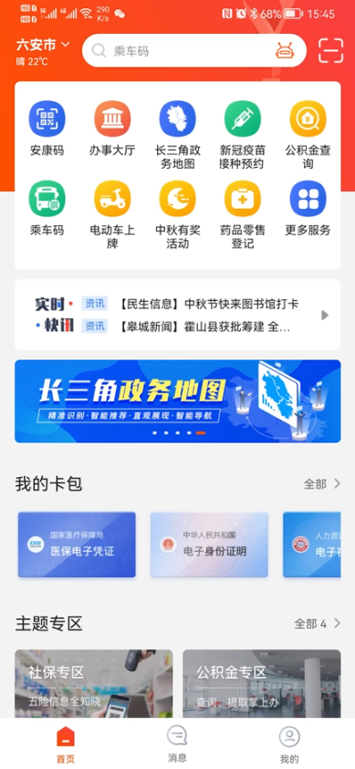
第三步：点击“我的”—“登录”—“注册”，注册账号，已经在安徽政务服务网注册过账号或使用支付宝/社保账号可直接登录。
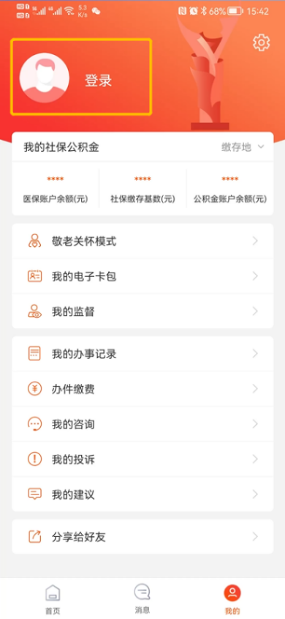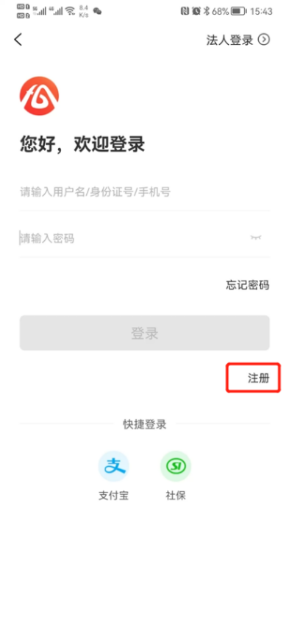
第四步：注册页面展示，注册成功后，可登录皖事通。
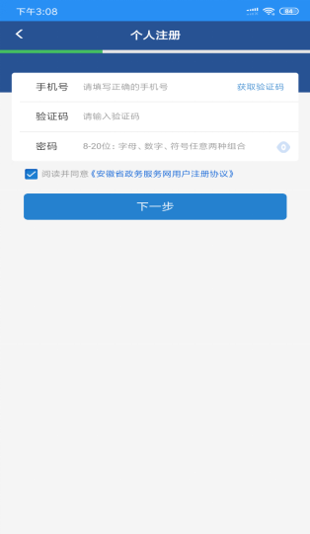

二、“皖事通”便民服务事项
1.安康码
2.公积金查询
3.六安-学校健康打卡
4.六安市-自然灾害统计信息
5.新冠肺炎防控专题
6.怀孕小知识
7.出生登记信息查询
8.产后小知识
9.六安-核酸检测机构查询
10.六安-安康码核验
11.六安-中考专题
12.城镇职工医保查询
13.六安-林业科普走廊
14.六安-智慧门牌查询
15.小微权力“监督一点通”
16.灵活就业人员缴费基数申报
17.六安市-红黑榜上报记录查询
18.护士执业注册信息查询
19.六安-医保缴费
20.六安-确诊病例分布情况
21.新冠疫苗接种预约
22.六安-失信被执行人信息查询
23.六安-开锁业统计信息查询
24.六安-职业资格查询
25.开业前检查查询
26."双随机一公开"检查查询
27.城乡居民医保查询
28.六安-景区查询
29.林业资源
30.六安-教育缴费
31.六安-企业服务专题
32.公积金提取
33.六安-残疾证发放办理地点位置查询
34.六安-公交站点信息查询
35.六安-婚姻登记点信息查询
36.不动产查询
37.六安市-“守合同、重信用”企业公示信息
38.免费婚前体检人员信息查询
39.六安-公交IC卡办理网点
40.车辆信息查询
41.健康咨询
42.六安-文化设施位置查询
43.六安-工会组织信息查询
44.六安-工程监理企业资质信息
45.六安-社保卡业务受理银行网点
46.六安-六安人民医院专家就诊查询
47.我的驾驶证
48.流动人口婚姻证明查询
49.六安-掌上借书
50.六安-六安市车管所地址及联系电话查询
51.六安-建设工程交易信息
52.六安公租房申请
53.我的办事记录
54.个人缴费明细
55.六安-机动车辆设备基础信息查询
56.公积金专区
57.六安-社保卡业务受理人社网点
58.公积金贷款楼盘查询
59.六安-政府采购交易信息
60.六安市-好人信息查询
61.六安-科技馆VR
62.生殖保健服务证信息查询
63.工伤医疗费用信息
64.个人基本信息
65.高等教育学历证书查询
66.电动车上牌
67.学校联系方式
68.六安-统一社会信用代码查询
69.产前小知识
70.六安-国家防疫码
71.中考录取结果预约查询
72.电子卡包
73.生育保险
74.个人参保信息
75.测试服务
76.追溯市场展示
77.六安-医保电子凭证
78.办事大厅
79.对外贸易经营者备案信息查询
80.工伤定期待遇信息
81.个人参保证明
82.不动产登记网上服务
83.卫生职业鉴定证书查询
84.特种作业操作证查询
85.乘车码
86.安全生产知识和管理能力考核合格证查询
87.六安-企业健康打卡
88.六安市“互联网+视频厨房”
89.农村孕产妇住院分娩信息查询
90.医保专区
91.驾驶证信息查询
92.办件缴费
93.我的咨询
94.伤残待遇信息
95.灵活就业人员暂停参保
96.金安区-电费缴纳
97.安全评价机构信息查询
98.台风路径
99.财拨工资查询
100.六安-种畜禽生产经营许可证信息查询
101.社保专区
102.安康码应用场景合集
103.在职账户信息
104.婚育办事专题
105.六安-法律咨询
106.六安-工程质量检测机构资质信息查询
107.科技特派员创业链工作站查询
108.六安-企业开办
109.皖惠保
110.工伤保险长期待遇信息
111.云祭祀
112.刻章店查询
113.六安-返乡登记
114.参保缴费凭证
115.电子卡包专区
116.六安-房地产开发企业资质信息查询
117.个人基本信息变更
118.我的投诉
119.养老金待遇测算
120.城市管理问题上报
121.工伤保险待遇发放信息
122.六安-医疗机构信息查询
123.六安-普高助学金资助名单
124.划拨用地信息查询
125.工伤保险其他待遇信息
126.个人变动信息
127.六安-政府机关位置查询
128.六安-融资服务
129.我的建议
130.个人权益单查询
131.个人转移信息
132.六安-职高助学金资助名单
133.学区查询
134.退休待遇明细
135.退休待遇发放明细
136.独生子女父母光荣证信息查询
137.养老金证明
138.六安-出生信息查询
139.退休人员基本信息
140.空气质量查询
141.12345政务服务便民热线
142.六安-企业设立登记信息查询
143.重大行政决策意见征集库
144.政务中心窗口联系电话
145.六安-政风行风热线直播
146.教你办
147.出生医学证明查询
148.六安-六安市各级公安机关地址查询
149.养老金发放明细查询
150.失业补助金申领
151.灵活就业人员参保登记
152.生育证信息查询
153.高频办事项专题
154.失业保险金申领
155.六安市工程建设项目办事指南查询
156.军队转移信息
157.失业人员综合信息
158.船员考试成绩查询
159.退休人员调整养老金待遇信息查询
160.科技成果查询
161.六安-景点预约
162.排污许可证查询
163.失业待遇发放信息
164.民办非企业单位注册登记
165.技能提升补贴
166.异地基本信息
167.六安文化云
168.测绘作业证查询
169.辅助器具配置信息
170.金安区-政府机关位置查询
171.金安区-医疗机构信息查询
172.金安区-婚姻登记点信息查询
173.金安区-商品房备案信息查询

三、长三角政务地图操作指南
沪苏浙皖四地用户通过各自政务服务App（随申办、江苏政务服务、浙里办、皖事通）进入长三角政务地图，可以精准识别办事需求，智能推荐最佳办理方式，直观展现地理位置，智能导航最优办事路径，方便一市三省企业和群众信息查询、便利办事，让跨省业务办理更轻松。
1.扫描下方二维码，下载皖事通APP，注册并登录。

2.点击皖事通APP首页“长三角政务地图”图标，进入服务页面。
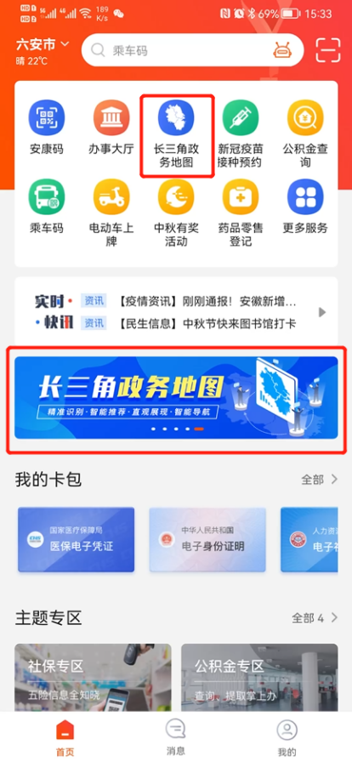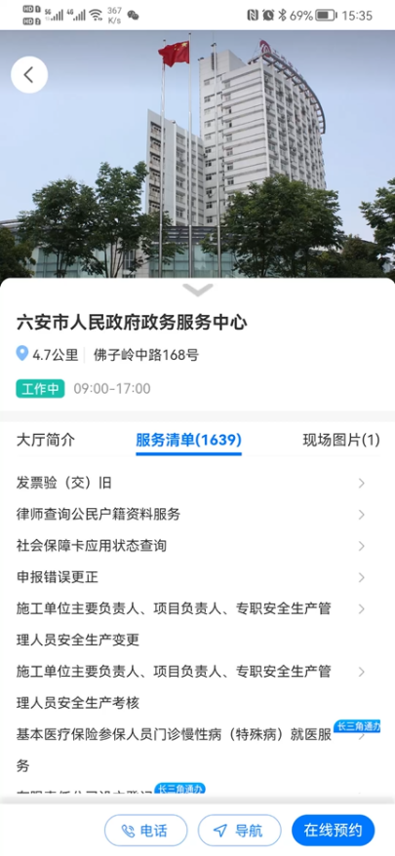
- 点击地图右上角的“区域”，可以选择你想查看的区域，点击下方的“筛选”，可以对“服务大厅的类型”和“是非支持通办”进行选择。
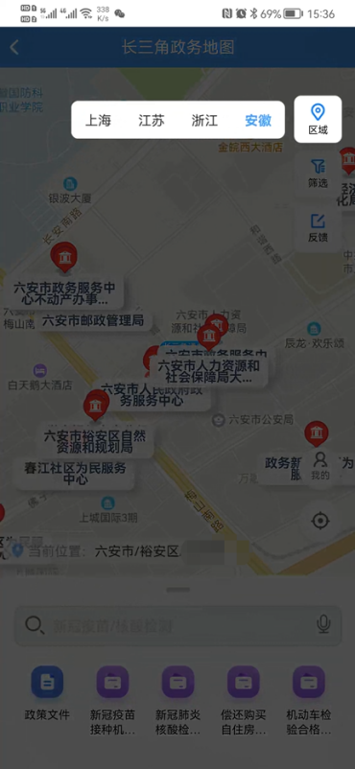
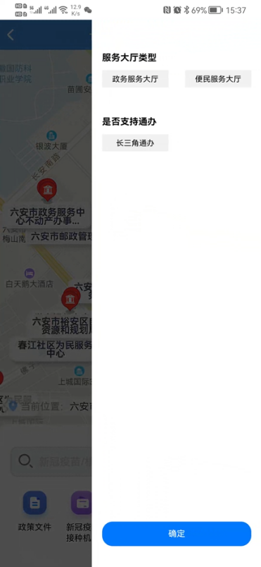
4.在搜索框中输入你想要搜索的事项，这里以六安市“新冠疫苗接种机构查询”为例。
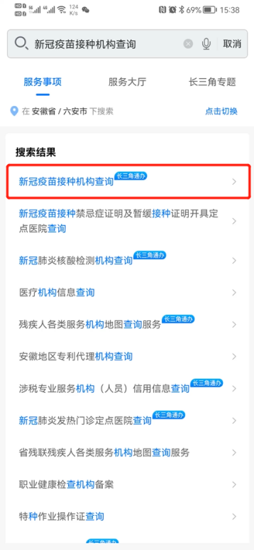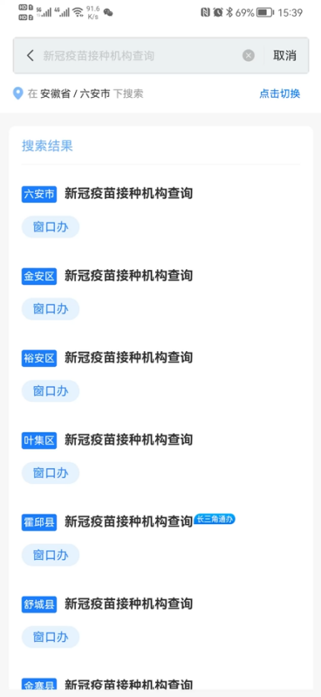
5.长三角政务地图便会根据你的位置给你推荐附近的服务大厅，你可以点击“去这里”导航前往。点击“查看详情”还可以查看服务大厅的联系电话和具体的位置。
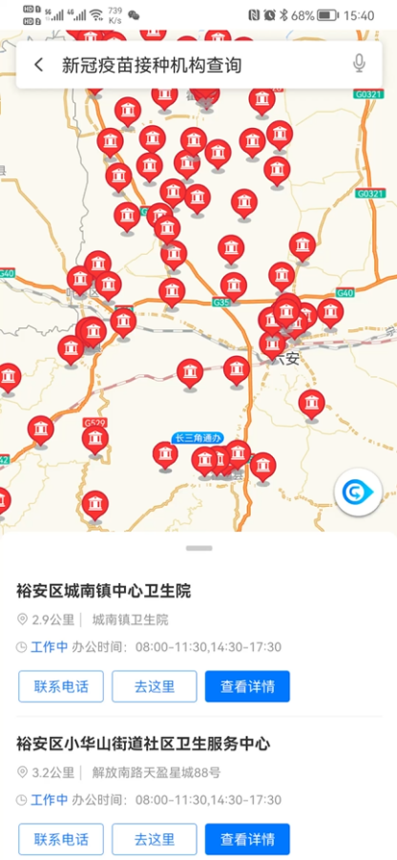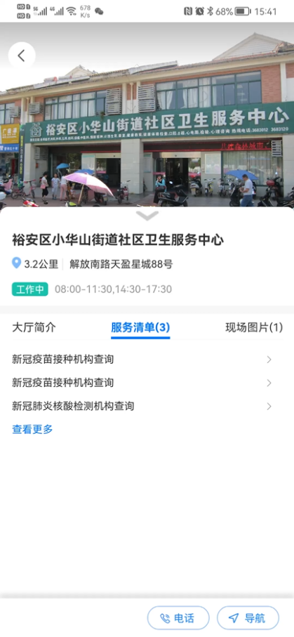

个人全生命周期事项
一、出生阶段
新生儿重名查询 | 国内出生登记 | 国外出生登记
出生特殊情形登记
二、上学阶段
学前教育资助服务 | 义务教育学校学生学籍变动理 | 适龄儿童、少年因身体状况需要延缓入学或者休学审批

义务教育阶段贫困寄宿生生活补助发放 | 残疾适龄儿童、少年义务教育入学服务 | 初中毕业学业水平考试报名服务
中考成绩查询服务 | 中考理科实验免考核实 | 中考体育考试免考、缓考服务
中考政策加分核实 | 未满十八周岁公民申请变更民族成份 | 安徽省中等职业学校学历证明书办理

中等职业学校免学费申请办理 |  | 农村建档立卡贫困户家庭子女雨露计划职业教育补助审核 | 受教育者合法权益受侵申诉受理
普通高中建档立卡等家庭经济困难学生免学杂费办理 |  | 高中阶段其他学校在校生和社会人员普通高中学业水平考试服务 | 普通高中学历证明书办理
年满十八周岁的公民申请变更民族成份 |  | 少数民族考生加分证明出具 | 归侨、华侨子女、归侨子女考生身份确认
普通高校招生加分材料核实转报 | 户口迁移审批 |  | 经济困难高校学生生源地信用助学贷款申请资料审核
高等教育阶段家庭经济困难残疾学生资助 | 农村建档立卡贫困户家庭子女雨露计划职业教育补助
三、服役退役
应征入伍注销户口 | 军队医师变更至地方

四、工作阶段
高等学校等毕业生接收手续办理 | 师范类毕业生档案转递服务 | （流动人员）档案的接收和转递
（流动人员）档案材料的收集、鉴别和归档 | （流动人员）档案的接收和转递 | 依据档案记载出具相关证明
人才集体户口管理服务 | 就业见习补贴申领 | 公益性岗位补贴申领
稳岗返还（稳岗补贴）申领 | 求职创业补贴申领 | 就业困难人员认定

就业困难人员社会保险补贴申领 | 就业脱贫补助发放 | 创业补贴申领
紧缺专业工种就业补贴和民营职业介绍机构摊位补贴发放 | 残疾人创业扶持补贴发放 | 技能提升补贴申领
个体工商户开业登记 | 个体工商户变更登记 | 个体工商户注销登记
安徽省留学回国人员创新创业扶持计划申报申请受理及转报服务 | 创业担保贷款申请 | 创业开业指导.
《就业创业证》申领 | 残疾人求职服务 | 就业登记
就业政策法规咨询 | 就业援助对象援助服务 | 职业供求信息、市场工资指导价位信息和职业培训信息发布

劳动能力复查鉴定申请 |  |  | 劳动能力鉴定申请 |  | 劳动保障监察举报投诉受理
劳动人事争议调解申请 |  |  | 劳动人事争议仲裁申请 |  | 残疾人职业技能培训
贫困村创业致富带头人培训 |  |  | 爆破作业人员许可 |  | 出租汽车驾驶员从业资格证遗失、损毁的补发
出租汽车驾驶员从业资格注册服务（出租车服务监督卡发放） | 道路货物运输驾驶员从业资格证遗失、损毁的补发 |  |  | 道路客货运输从业人员从业资格证档案转籍
道路旅客运输驾驶员从业资格证遗失、损毁的补发 | 道路危险货物运输从业人员资格证变动办理 |  |  | 道路危险货物运输驾驶员从业资格证遗失、损毁的补发
道路危险货物运输押运员从业资格证遗失、损毁的补发 | 道路危险货物运输装卸管理人员从业资格证遗失、损毁的补发 |  |  | 道路运输从业资格证转籍
二、三类船员适任证书核发 |  | 二、三类船员适任证书损坏、遗失补发 |  |  |  | 放射性物品道路运输从业人员资格许可
各类船员考试考务费征收 |  | 网络预约出租汽车驾驶员证许可 |  |  |  | 危险货物道路运输从业人员资格许可
巡游出租汽车驾驶员从业资格证服务单位变更 |  | 巡游出租汽车驾驶员证许可 |  |  |  | 高中阶段教师资格证补（换）发
教师资格认定 |  | 教师资格证遗失、损毁补（换）发 |  |  |  | 农村原民办教师身份和教龄认定材料核实转报
普通话水平测试考务服务 |  | 幼儿园、小学和初级中学教师资格认定 |  |  |  | 外国人来华工作许可
非渔业船舶上任职的船员申请渔业船员证书 |  | 内陆渔业船员证书补发申请 |  |  |  | 内陆渔业船员证书换发申请
普通船员证书申请 |  | 兽医执业注册 |  |  |  | 职务船员证书申请
助理兽医师执业备案 |  | 专业的院校毕业生申请渔业职务船员证书 |  |  |  | 出版专业技术人员职业资格（初级、中级）
更正职业资格证书  信息申请 |  | 遗失技能人员职业资格证书补发申请 |  |  |  | 执业药师（药学、中药学）

专业技术人员计算机  应用能力考试 | 专业技术人员资格证书  管理服务 |  | 专业技术资格证书  补（换）发
执业药师注册证补办 | 法律职业资格证书毁  损换发 |  | 法律职业资格证书遗  失补发
公证员执业许可（市级审查） | 公职律师、公司律师工作证颁发（审查） |  | 律师查询公民户籍资料服务
基层法律服务工作者  执业核准 |  | 基层法律服务工作者执业证损坏换发 |  | 基层法律服务工作者执业证遗失补发
专职律师执业  （市级初审） |  | 兼职律师执业  （市级初审） |  | 律师执业年度考核  结果备案
律师执业（工作）证书  遗失、损毁补（换）  发（市级初审） |  | 司法鉴定许可证遗失、  损坏补发（初审）  （市级） |  | 退役士兵职业教育和  技能培训（叶集区）

放射医疗工作  人员证核发 |  | 放射工作人员证遗失  或损坏补办 | 护士变更注册
护士首次注册
 |  | 护士延续注册 | 护士证书吊销处罚满2年后重新注册
护士证书有效期届满未延续注销注册 |  | 护士执业证书遗失或损毁补办 | 护士执业证书有效期届满未延续重新注册
护士执业资格考试个人遗失成绩单补办信息核实转报 | 护士执业资格考试合格证明补办信息核实转报 |  | 母婴保健技术服务人员资格许可
母婴保健技术考核合格证书遗失或损坏补办 | 市管医疗机构医师执业证书遗失或损坏补办 |  | 受吊销处罚护士证书注销注册
县级放射工作人员证遗失、损毁补（换）发 | 乡村医生执业再注册 |  | 乡村医生执业注册

乡村医生注销注册 | 医疗机构医师执业证书遗失、损毁补（换）发 |  | 医师变更执业地点
医师变更执业范围 | 医师变更执业类别 |  | 地方医师变更至部队
医师执业注册 | 医师重新注册 |  | 医师资格证书遗失补办或损坏补办核实转报
因死亡或丧失民事行为护士证书注销注册 | 导游员资格证书遗失补办 | 导游证核发
非物质文化遗产项目代表性传承人认定 | 个体演出经纪人备案 | 个体演员备案
金银牌导游员、高中级导游员、小语种导游奖励 | 旅游企业信用信息  查询服务 | 旅游从业人员信用信息  查询服务
社会体育指导员技术  等级称号认定 | 等级运动员称号授予 | 电工作业人员操作  资格认定
高处作业人员操作  资格认定 | 焊接与热切割作业人员操作资格认定 | 金属非金属矿山安全作业人员操作资格认定
危险化学品安全作业  人员操作资格认定 | 烟花爆竹安全作业人员操作资格认定 | 冶金（有色）生产安全作业人员操作资格认定
制冷与空调作业人员操作资格认定 | 建筑施工企业主要负责人、项目负责人、专职安全生产管理人员任职资格证书遗失补办 | 建筑施工特种作业人员  操作资格考核
建筑施工特种作业人员操作资格延期 | 建筑施工特种作业人员操作资格证书遗失补办 | 测绘专业技术人员测绘作业证核发及补（换）证
环境影响评价工程师 | 监理工程师 | 建造师
经济专业技术资格  （初级、中级） | 勘察设计注册工程师 | 一级造价工程师
一级注册计量师、二级  注册计量师 | 一级注册消防工程师 | 助理社会工作师、社会工作师、高级社会工作师

注册测绘师 | 注册设备监理师 | 高等教育自学考试毕业证明书、毕业生登记表证明办理及信息核实
高等教育自学考试考生毕业材料核实转报 | 自考成绩证明出具 | 会计人员继续教育服务
道路运输从业人员继续教育 | 道路运输从业人员继续教育登记 | 专业技术人员继续教育
房屋租赁登记备案证明遗失补办

五、置业阶段
职工家庭在本市无自有住房且租赁住房提取住房公积金 | 不动产权证书或登记证明补（换）发 | 国有建设用地使用权及房屋所有权登记转移登记
划拨土地使用权和地上建筑物及附着物所有权出租 | 划拨土地使用权和地上建筑物及附着物所有权转让 | 不动产登记信息查询服务
房地产交易信息查询 | 偿还购买自住房公积金贷款本息提取住房公积金 | 偿还购买自住房商业贷款本息提取住房公积金
大修自住住房提取住房公积金 | 个人信息变更 | 购买二手住房提取  住房公积金
购买商品住房提取  住房公积金 | 委托按月划转提取公积金归还贷款本息服务 | 户口迁出登记
户口迁移审批 | 家庭立户登记 | 自建、翻建自住房提取住房公积金
不涉及农用地转为建设用地的农村村民宅基地审批 | 宅基地使用权及房屋所有权登记变更登记 | 宅基地使用权及房屋所有权登记首次登记
宅基地使用权及房屋所有权登记注销登记 | 宅基地使用权及房屋所有权登记转移登记 | 宅基地使用权首次登记
公共租赁住房申请审核 | 保障性住房退出管理核准 | 城镇住房保障家庭租赁补贴审核
保障性住房或者住房租赁补贴发放 | 机动车登记 | 机动车检验合格标志核发
市辖区内机动车变更登记 | 市辖区内机动车  抵押登记 | 市辖区内机动车注册登记

市辖区内机动车  注销登记 |  | 市辖区内机动车  转移登记 |  | 非机动车登记
非机动车牌证补换领登记 | 摩托车变更登记 |  | 摩托车抵押登记
摩托车注册登记 | 摩托车注销登记 |  | 摩托车转移登记
三轮汽车变更登记 | 三轮汽车抵押登记 |  | 三轮汽车注册登记

三轮汽车注销登记

六、婚育阶段
内地居民婚姻登记 | 撤销婚姻登记 |  | 婚姻档案查询
离婚户口办理 | 独生子女档案查询 |  | 计划生育特别扶助（含手术并发症）资格确认
计生家庭奖励扶助资格确认 | 计生困难家庭、贫困母亲、留守儿童救助资金审核转报 |  | 节育手术并发症鉴定
生育保险参保人员待遇办理 | 生育证核发 |  | 生育服务登记卡登记发放  （三十铺镇）
收养登记 | 撤销中国公民收养登记 |  | 居住在未与中国建立外交关系国家的华侨申请办理成立收养关系的登记

居住在已与中国建立外交关系国家的华侨申请办理成立收养关系的登记 | 澳门居民中的中国公民申请办理成立收养关系的登记 | 台湾居民申请办理成立收养关系的登记
香港居民中的中国公民申请办理成立收养关系的登记

七、退休养老阶段
城乡居民基本养老保险待遇领取资格认证材料转报（三十铺镇） | 城乡居民养老保险待遇申领 | 离、退休提取住房公积金
工伤保险长期待遇信息 | 工伤保险待遇发放信息 |  | 企业退休人员各项生活补贴代发
企业退休人员养老金  资格认证 | 1958年前省农业劳动模范困难补助发放 |  | 社会老人自费代养服务
农村老放映员工龄补助发放 | 计划生育特殊困难家庭老年护理补贴发放 |  | 退出村医身份、工龄认定及补助发放
领取独生子女父母光荣证的企业退休职工一次性奖励资格确认 | 提供老年人权益保障服务

八、后事
公民死亡注销 | 注销户口证明出具 | 供养亲属抚恤金申领
企业职工丧葬补助金和抚恤金申领 | 一次性工亡补助金  （含生活困难、预支  50%确认）、丧葬补助  金申领 | 遗属待遇申领
人体器官捐献服务 | 遗体（角膜）捐献服务

九、全流程事项
核发居民身份证 | 户口登记项目内容变更更正证明出具 |  |  |  | 户口迁出登记
户口迁移审批 |  | 户口迁移证遗失、损毁补发 |  |  | 家庭立户登记
居民户口簿遗失、损毁补发 |  | 居民身份证申  办进度查询 |  |  | 居住证遗失损毁补（换）发
身份证挂失、解挂 |  | 居民身份证遗失补（换）发 |  |  | 临时身份证明出具
临时居民身份证办理 |  |  | 入籍户口登记 |  | 社区集体立户
身份证业务异地办理 |  |  | 刑满释放解除假释人员恢复户口登记 |  | 年满十八周岁的公民申请变更民族成份
未满十八周岁公民申请变更民族成份 |  |  | 当事人未登记户口的证明出具  ’ |  | 亲属关系证明出具
注销户口证明出具 |  |  | 分户登记 |  | 个人账户一次性  待遇申领
单位参保证明  查询打印 |  |  | 社会保障卡申领 |  | 社会保障卡补领、换领、换发
社会保障卡挂失与解挂 |  |  | 社会保障卡密码修改与重置 |  | 社会保障卡启用（含社会保障卡银行账户激活）
社会保障卡信息变更 |  |  | 社会保障卡应用状态查询 |  | 社会保障卡注销
被征地农民养老保险待遇办理 |  |  | 城乡居民基本养老保险补缴代办（友谊社区） |  | 城乡居民基本养老保险关系转移接续申请
城乡居民养老保险参保登记 |  |  | 城乡居民养老保险费断缴补缴申报 |  | 城乡居民养老保险个人权益记录查询打印
城乡居民养老保险注销登记 |  |  | 恢复城乡居民养老保险待遇申请 |  | 机关事业单位军地养老保险关系转移接续申请
企业职工养老保险个人权益记录查询打印 |  |  | 城乡居民基本养老保险关系转移接续申请 |  | 暂停城乡居民养老保险待遇申请
城乡居民养老保险个人基本信息变更 |  |  | 工伤保险待遇变更 |  | 工伤保险待遇发放账户维护申请
工伤康复申请确认 |  |  |  | 工伤认定申请 | 工伤医疗（康复）费用申报
旧伤复发申请确认 |  |  |  | 伤残待遇申领（一次性伤残补助金、伤残津贴和生活护理费） | 停工留薪期确认和延长确认
一次性工伤医疗补助金申请 |  |  |  | 一次性工亡补助金（含生活困难、预支50%确认）、丧葬补助金申领 | 异地工伤就医报告
职工工伤认定 |  |  |  | 城镇居民医疗保险待遇办理 | 城镇职工医疗保险待遇办理
代缴基本医疗保险费 |  |  |  | 失业保险待遇发放账户维护申请 | 大修自住住房提取住房公积金
个人信息变更 |  |  |  | 失业保险关系转移接续 | 失业保险金申领
失业登记 |  |  |  | 非本市户籍职工辞职、辞退终止劳动关系在本市未再就业的提取住房公积金 | 完全丧失劳动能力，并与单位终止劳动关系提取住房公积金
职工家庭在本市无自有住房且租赁住房提取住房公积金 |  |  |  | 偿还购买自住房公积金贷款本息提取住房公积金 | 偿还购买自住房商业贷款本息提取住房公积金
购买二手住房提取住房公积金 |  |  |  | 购买商品住房提取住房公积金 | 委托按月划转提取公积金归还贷款本息服务
自建、翻建自住房提取住房公积金 |  |  |  | 因重大疾病造成家庭生活严重困难提取住房公积金 | 职工账户封存满半年未重新开户的提取住房公积金
住房公积金查询 |  |  |  | 个人所得税抵扣情况报告 | 个人所得税递延纳税报告
个人所得税分期  缴纳报告 |  |  |  | 中国居民（国民）申请启动税务相互协商程序 | 自然人自主报告身份信息
中国税收居民身份证明的开具 |  |  |  | 机动车驾驶证初次申领核准 | 机动车驾驶证遗失补发
换领机动车驾驶证审验 |  |  |  | 机动车登记证书  补领换发 | 机动车非现场处罚  信息查询
机动车号牌、行驶证补领换发 |  |  |  | 机动车基本信息查询 | 机动车驾驶人事故  状态查询
机动车交通违法信息查询 |  |  |  | 边境管理区通行证核发 | 机动车临时通行  牌证核发
驾驶人基本信息查询 |  |  |  | 驾驶人交通违法信息查询 | 驾驶证损毁换发
持有大型客车、牵引车、城市公交车、中型客车、大型货车驾驶证审验以外准驾车型驾驶证的驾驶人，发生交通事故造成人员死亡承担同等以上责任未被吊销机动车驾驶证的审验 |  |  |  | 持有军队、武装警察部队机动车驾驶证，或者持有境外机动车驾驶证申请相应准驾车型的机动车驾驶证核准 | 机动车驾驶证核发、审验(持有军队、武装警察部队机动车驾驶证，或者持有境外机动车驾驶证申请相应准驾车型的机动车驾驶证核准)
出入境通行证补发 |  |  |  | 出入境通行证签发 | 出入境证件办理进度查询
大陆居民往来台湾通行证的补发 |  |  |  | 大陆居民往来台湾通行证的换发 | 大陆居民往来台湾通行证的首次签发（不含签注）
大陆居民往来台湾通行证的首次签发（含签注） |  |  |  | 往来港澳探亲签注签发 | 往来港澳商务签注签发
往来港澳逗留签注签发 |  |  |  | 往来港澳其他签注签发 | 电子往来港澳通行证剩余签注次数查询
公民因私出入境记录查询 |  |  |  | 内地居民往来港澳通行证补发 | 内地居民往来港澳通行证换发
内地居民往来港澳通行证首次签发（不含签注） |  |  |  | 内地居民往来港澳通行证首次签发（含签注） | 普通护照补发
普通护照换发 |  |  |  | 普通护照加注 | 普通护照首次签发
前往港澳通行证的补发 |  |  |  | 前往港澳通行证的签发 | 出境定居提取住房公积金
港澳居民来往内地通行证签发 |  |  |  | 台湾居民来往大陆通行证签发 | 受理恢复中国国籍的申请
受理加入中国国籍的申请 |  |  |  | 受理退出中国国籍的申请 | 基本医疗保险参保人员门诊慢性病（特殊病）就医服务
归侨、侨眷身份认定 |  |  |  | 华侨回国定居初审转报 | 贫困精神病人医药费补助
基本医疗保险异地安置退休人员、长期异地居住人员就医服务 |  |  |  | 医疗保险参保人员异地就医办理 | 异地居住就医申请确认
转诊转院申请确认 |  |  |  | 无偿献血者用血报销服务 | 住院伙食补助费申领
残疾儿童抢救性康复补助 |  |  |  | 残疾人辅助器具适配服务 | 残疾人各类服务机构地图查询服务
残疾人机动轮椅车燃油补贴 |  |  |  | 残疾人求职服务 | 残疾人托养服务
持证肢体残疾人和听力障碍儿童装配辅助器具补助 |  |  |  | 第二代残疾人证查询服务 | 贫困重度残疾人家庭无障碍改造
精神类残疾人住院医疗救助（贫困精神病患住院医疗救助） |  |  |  | 第二代残疾人证办理 | 病残儿医学鉴定审核转报
城市生活无着的流浪乞讨人员救助管理 |  |  |  | 失独计划生育困难家庭紧急慰藉金发放 | 贫困村创业致富带头人培训
低保、特困等困难群众医疗救助 |  |  |  | 孤儿救助 | 公益类应急救护培训
特困人员救助供养金给付 |  |  |  | 分散供养的农村五保对象供养待遇办理 | 最低生活保障待遇办理
特殊救济对象补助金给付 |  |  |  | 最低生活保障金的给付 | 困难群众价格补贴、燃气补贴、困难群众慰问金给付
城市低收入家庭收入核定 |  |  |  | 临时救助金给付 | 办理国内公证事项和事务
办理涉港澳台公证事项和事务 |  |  |  | 办理涉外公证事项和事务 | 代拟法律文书援助
法律援助投诉受理 |  |  |  | 行政执法投诉受理 | 法律咨询援助
非诉讼法律事务代理援助 |  |  |  | 民事诉讼代理援助 | 刑事辩护援助
刑事代理援助 |  |  |  | 行政诉讼代理援助 | 造血干细胞捐献服务

